Nota de prensa

Construyendo rascacielos Singapur: un gran estreno para las grúas de pluma ajustable de Liebherr
⸺
Dos Liebherr 710 HC-L 32/64 Litronic en acción en las obras de las Central Boulevard Towers en Singapur
Las grúas de pluma abatible más grandes de Liebherr se elevan por primera vez sobre un sistema de torres 24 HC 1000 en el interior del edificio debido a las estrechas condiciones de trabajo
Ambas torres alcanzan su altura máxima de 245 metros con solo 10 tramos de trepado
Las normativas locales y la especial geometría de la obra han puesto exigentes desafíos a los promotores y planificadores de este rascacielos de Singapur. Y los han resuelto gracias a las grúas de pluma abatible 710 HC-L de Liebherr montadas sobre el sistema de torre 24 HC 1000. Ha sido la primera vez en todo el mundo que se emplea este sistema de trepado, que además requiere menos esfuerzo. Esto reduce el tiempo de inactividad de las grúas.
Singapur, 1 de junio de 2022 – Espacios reducidos, cargas de gran tonelaje y un estreno: Dos nuevas grúas de pluma abatible de Liebherr están ayudando a levantar actualmente un edificio de oficinas de 48 plantas en el centro de Singapur. Los sistemas de trepado interior han demostrado durante muchos años su eficacia en la construcción de edificios de gran altura. Este proyecto en Singapur trae consigo un estreno mundial: ambas grúas 710 HC-L se montaron sobre un sistema de torre 24 HC 1000.
Los trabajos de grúa comenzaron en noviembre de 2020. Por entonces, las grúas de la promotora Kim Soon Lee se montaron de forma independiente hasta una altura de torre de unos 40 metros. Las Central Boulevard Towers se están construyendo directamente junto al edificio histórico "Lau Pa Sat", también conocido como "Telok Ayer Market". Una de las dos nuevas torres tendrá unos 241 metros de altura. Para este proyecto se están utilizando dos 710 HC-L con longitudes de pluma de 40 y 45 metros respectivamente.
Menos tramos de trepado, menor tiempo de inactividad
Ambas torres alcanzan su altura máxima de 245 metros con solo 10 tramos de trepado. Esto es posible gracias a la torre de 57 metros. "Cuanto mayor sea la frecuencia con la que elevan las grúas, su disponibilidad para otras aplicaciones es menor", subraya el director de proyecto de Liebherr Tower Cranes, Eric Konijn, para ilustrar las ventajas de este enfoque. "Hemos ofrecido a nuestro cliente una solución con diez tramos de trepado, permitiendo ahorrar un tiempo valioso y, por lo tanto, costes". Un tramo de trepado requiere aproximadamente dos horas, por lo que las grúas permanecen paradas el menor tiempo posible. Además, es preciso reforzar muchos menos pisos, lo que también mejora la eficiencia económica.
La opción de elevar las grúas completamente desde el exterior del edificio se descartó debido a los numerosos cables de sujeción exigidos por la normativa, algo que implicaba unos costes significativamente mayores. Además, no existe suficiente espacio en la obra para utilizar grúas que suban desde el exterior.
Elevaciones con cargas de hasta 30 toneladas
La potente grúa 710 HC-L de Liebherr es ideal para este caso dado el reducido espacio de trabajo, el peso de las cargas y su alta capacidad de maniobra. La 710 HC-L tiene una capacidad máxima de elevación de 64 toneladas y es la mayor grúa de pluma abatible de Liebherr. Facilita elevar y colocar con precisión las piezas de hormigón prefabricado de hasta 30 toneladas necesarias para esta construcción de gran altura.
Cuando terminen los trabajos, la torre de 48 plantas se llenará de oficinas y espacios comerciales. Las Central Boulevard Towers incluyen otra torre de 16 plantas. Uno de los puntos más destacados es el parque elevado con zonas verdes. La idea es crear pequeños espacios para reuniones dentro de las zonas verdes. También está prevista una pista de running para que los empleados puedan salir a correr.
Las dos grúas de pluma abatible seguirán trabajando durante varios meses en esta ubicación, que además es colindante con vías muy transitadas. La obra avanza paso a paso a la sombra de los rascacielos vecinos. Cuando esté completada, se elevará por encima del entorno.
Sobre el sector de las grúas torre de Liebherr
Más de siete décadas de experiencia hacen que Liebherr sea un especialista reconocido en tecnología de elevación en obras de construcción de todo tipo. Liebherr Tower Cranes comprende un amplio programa de grúas torre de alta calidad que se utilizan en todo el mundo. Entre ellas, se encuentran las grúas automontables, las grúas torre con rotación superior, las grúas de pluma abatible y las grúas especiales, así como las grúas de construcción móviles. Además de estos productos, Liebherr Tower Cranes ofrece una amplia variedad de servicios que completan su cartera de servicios: Tower Crane Solutions, Tower Crane Center y Tower Crane Customer Service.
Acerca del Grupo Liebherr
El Grupo Liebherr es una empresa familiar de tecnología con una gama de productos muy diversa. Se trata de uno de los líderes mundiales en la fabricación de máquinas de construcción. También ofrece productos y servicios de gran calidad y orientados al uso pertenecientes a muchos otros sectores. Actualmente, el Grupo cuenta con más de 140 filiales en todos los continentes. En 2021, el Grupo tuvo una plantilla de más de 49.000 personas y alcanzó un volumen de ventas consolidado de más de 11.600 millones de euros. Liebherr se fundó en el año 1949 en la localidad Kirchdorf an der Iller, al sur de Alemania. Desde entonces, los empleados trabajan con el objetivo de convencer a sus clientes con soluciones exigentes y de contribuir al progreso tecnológico.

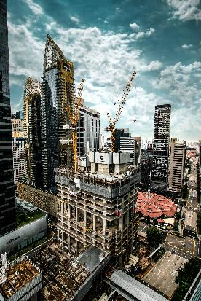
Imágenes

liebherr-710-hcl-singapore-01.jpg
Dos grúas de pluma abatible de Liebherr trabajan simultáneamente en la construcción de las dos torres Central Boulevard Towers en Singapur.

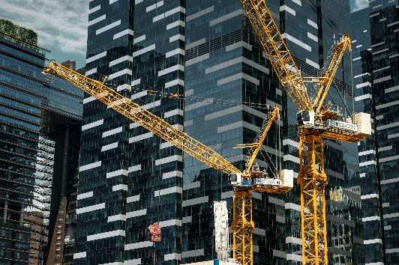
liebherr-710-hcl-singapore-02.jpg
Las grúas 710 HC-L se montan sobre un sistema de torre 24 HC 1000 para ahorrar espacio.

Persona de contacto
Daniel Häfele
Global Communication
Teléfono: +49 7351/41 - 2330
Correo electrónico: daniel.haefele@liebherr.com
Publicado por
Liebherr-Werk Biberach GmbH
Biberach (Alemania)
www.liebherr.com

